Compito finale del modulo 2.

obbittivo: avanzamento nel gioco gameshall.

All’apetura del gioco trammite il comando:
bash gameshall.sh
viene presentato l’header contenente le direttive di gioco.

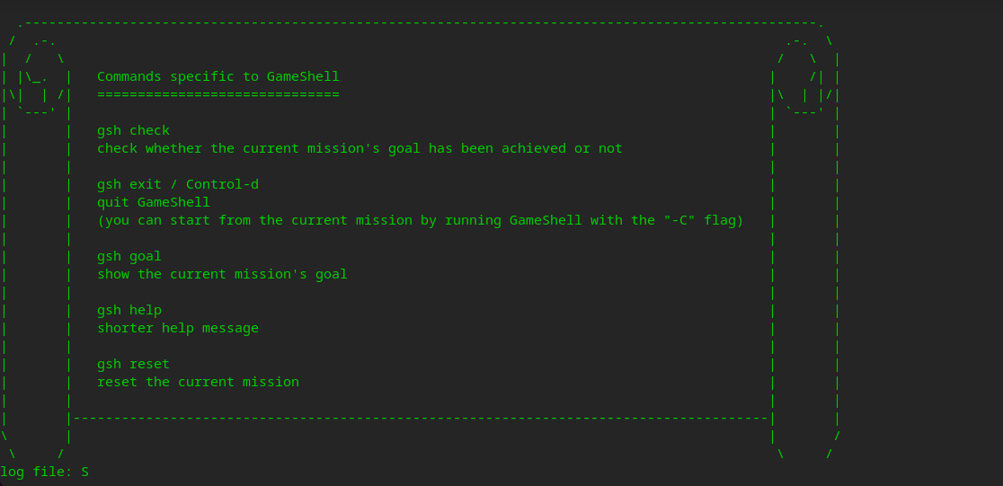

Per iniziare qualsiasi missione e visualizzarne l’obbiettivo si utilizza il comando
gsh goal

direttive di missione.
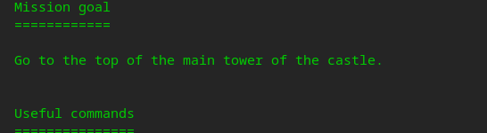

Esecuzione missione.
Ogni luogo e’rappresentato da una cartella, quindi per recarsevi basta utilizzare I comandi di navigazione.
Utilizzando doppio shift dopo il comando cd e’ possibile visuallizzare il contenuto della cartella.
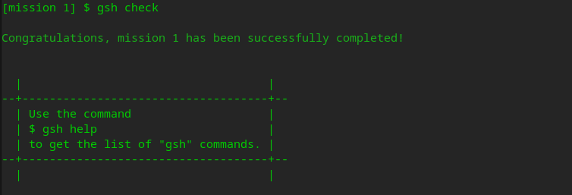
Una volta navigatovi e avendo completato la missione utilizzare il comando gsh check per permettere al gioco di verificare l’effettivo completamento.
Ripetere I comandi di sistema di gioco di comunicazione dell’obbiettivo.

Missione 3
richiede di navigare in soli due comandi dalla posizione di terminazione della precedente missione.

Il comando cd senza argomento permette di entrare nella root folder.
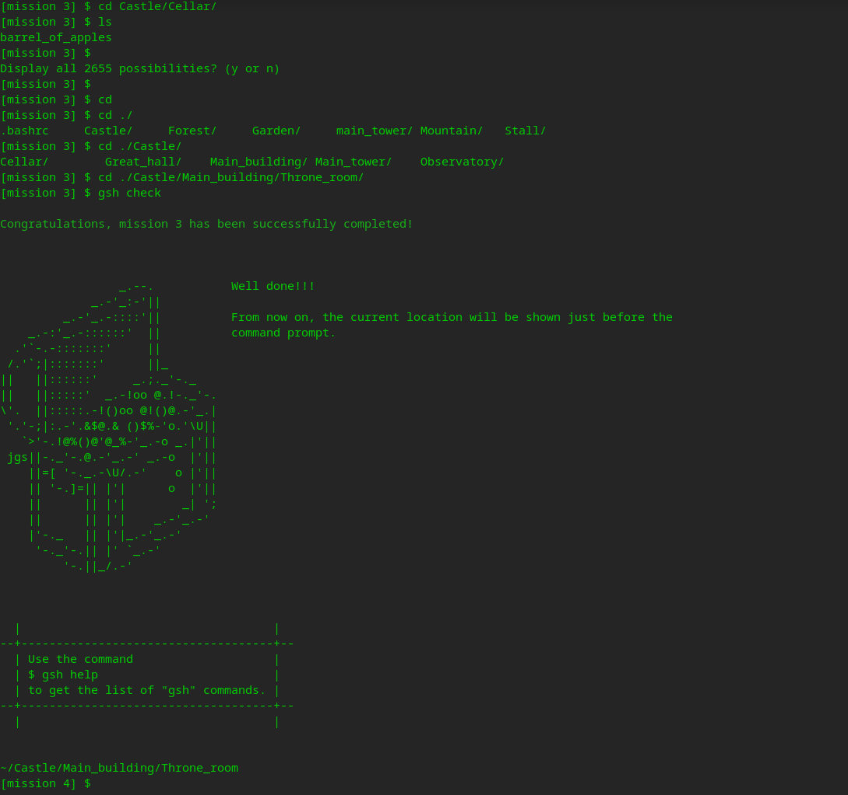
Successivamente utilizzare lo stesso comand o con il doppio shift per controllare le cartelle e navigare dove richiesto.

Missione 4

utilizzo di mkdir (a.k.a make directory) per creare la cartella Chest.
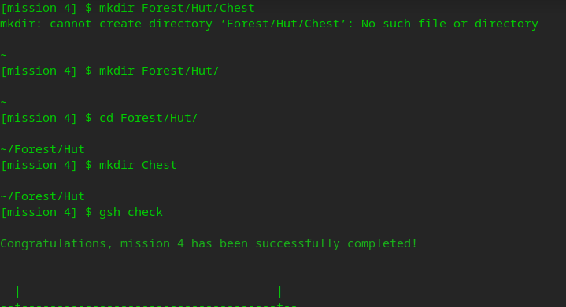
Specifica percorso assoluto non necessario se gia entrati dove richiesto.

